Оригинал статьи на нашем сайте: https://digital-blog.ml/ustanovka-operaczionnoj-sistemy-na-raspberry-pi/

**Установка операционной системы на Raspberry pi**

23 июня 2020

238 дочитываний

1 мин.

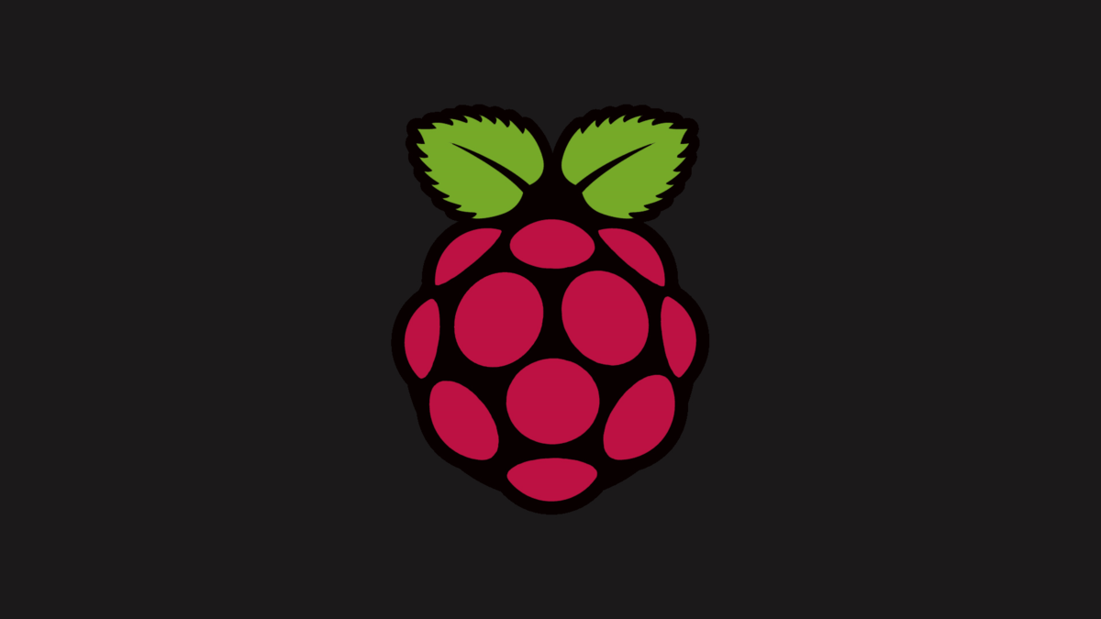

**Raspberry** **Pi** — это недорогой одноплатный микрокомпьютер, изначально разработанный как бюджетная система для обучения информатике, но позже получивший широкое применение и известность.

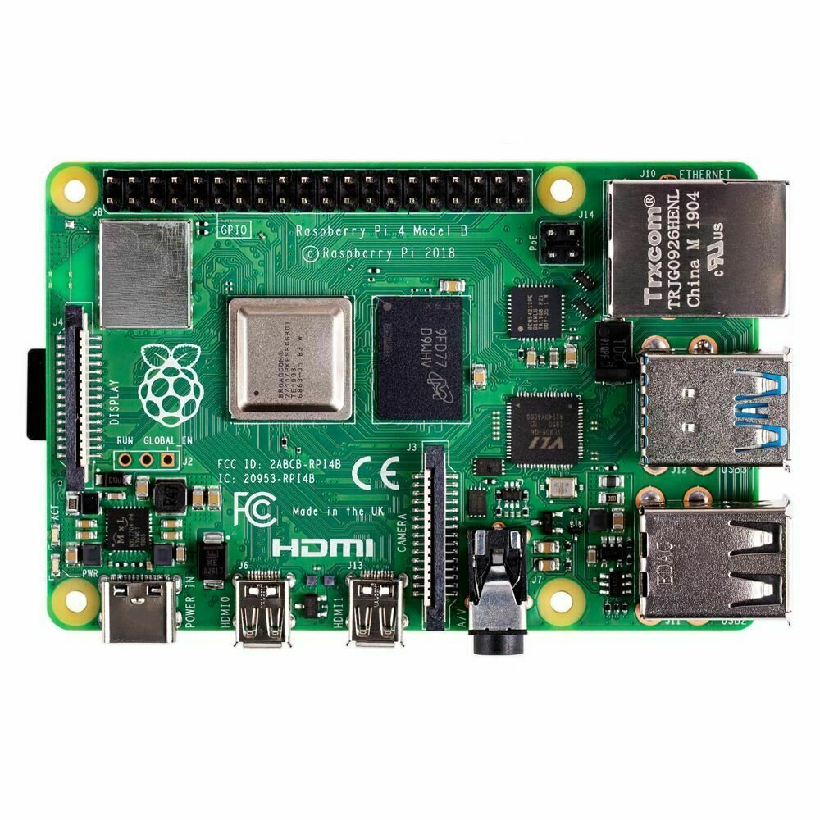

**Какие существуют операционные системы для Raspberry pi?**

Для Raspberry pi существует множество операционных систем, например:

[**Raspberry Pi OS**](https://www.raspberrypi.org/downloads/raspberry-pi-os/) (раньше называлась Raspbian) — официальная операционная система.

[**RISC OS**](https://www.riscosopen.org/content/downloads/raspberry-pi) — операционная система, разработанная компанией Acorn Computers. Впервые была выпущена в 1988 году.

[**Ubuntu MATE**](https://ubuntu-mate.org/ports/raspberry-pi/) — операционная система сообщества Ubuntu. Использует среду рабочего стола MATE по умолчанию.

[**RetroPie**](https://retropie.org.uk/) — Надстройка над Raspberry Pi OS, позволяющая играть в игры с аркадных автоматов, игровых приставок, а также классические игры для PC.

**Android** — Компания Google заявляла, что в будущем возможно выпустит Android для Raspbrry pi, но пока этого не произошло. Поэтому все версии Android для Raspberry Pi 3 являются кастомными сборками. Это означает, что их работоспособность никто не гарантирует.

**Как установить операционную систему на Raspberry pi?**

Процесс установки операционных систем на Raspberry pi очень прост. Давайте рассмотрим его на примере операционной системы Raspberry Pi OS.

**Шаг 1: Форматирование SD — карты.**

Вставляем в компьютер (не в Raspberry Pi) карту памяти минимум на 8 Гб. Форматируем её с помощью программы [Memory Card Formatter](https://www.sdcard.org/downloads/formatter/index.html" \t "_blank) в файловую систему FAT32. Для этого выбираем карточку и нажимаем на кнопку «Format».

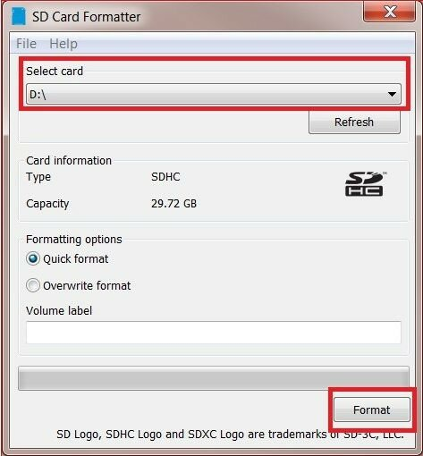

**Шаг 2: Загрузка операционной системы.**

На этом этапе, нужно скачать образ операционной системы. В данном случае это [Raspberry Pi OS](https://www.raspberrypi.org/downloads/raspberry-pi-os/" \t "_blank). Перейдя по ссылке мы увидим, что существует три вида образов операционной системы:

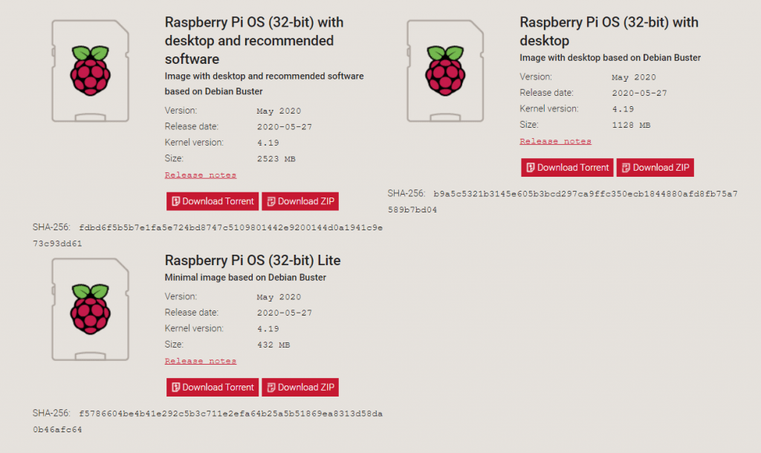

* **Raspberry Pi OS with desktop and recommended software** — в этом образе уже предустановлен рабочий стол и рекомендуемое программное обеспечение.
* **Raspberry Pi OS (32-bit) with desktop** — в этом образе есть только рабочий стол.
* **Raspberry Pi OS (32-bit) Lite** — это минимальный образ операционной системы без рабочего стола (только с консолью).

После скачивания, распаковываем архив с образом.

**Шаг 3: Запись образа на SD — карту.**

Для записи образа на SD — карту, можно использовать программу [balenaEtcher](https://www.balena.io/etcher/" \t "_blank):

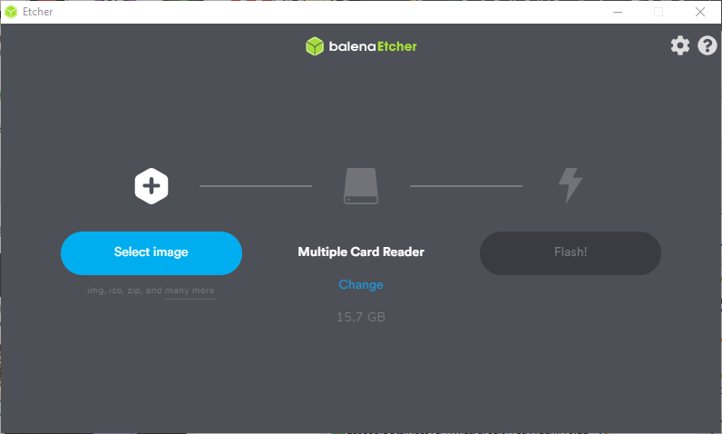

Выбираем образ, карту и нажимаем на кнопку «Flash!». После завершения записи образа извлекаем карту из компьютера и вставляем её в Raspberry pi.

**Шаг 4: Первый запуск.**

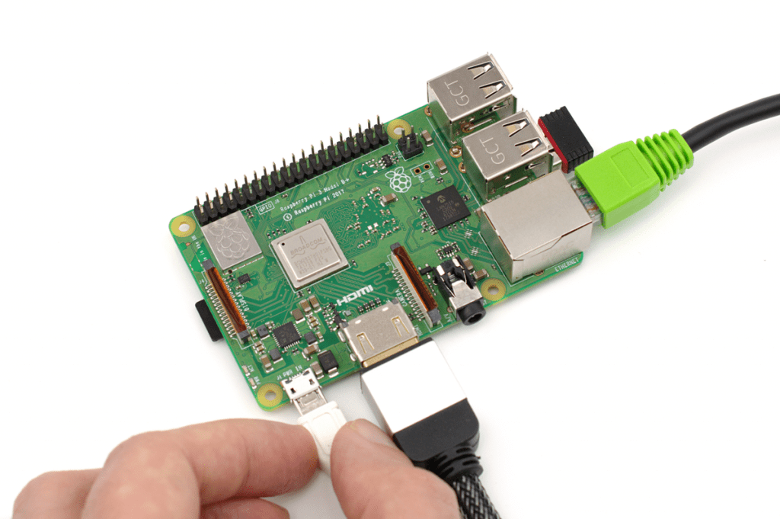

Для первого запуска подключаем монитор по HDMI, клавиатуру и мышку. После этого подаем питание. Должна начаться загрузка операционной системы, а вскоре после этого вы увидите рабочий стол или консоль (в зависимости от того какой вид образа был выбран):

